
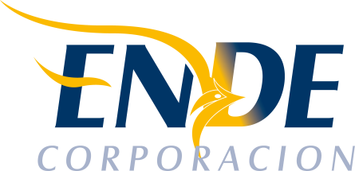

ESTADO PLURINACIONAL DE BOLIVIA

EMPRESA NACIONAL DE ELECTRICIDAD – ENDE
INVITACION A PRESENTAR EXPRESIONES DE INTERES

La Empresa Nacional de Electricidad – ENDE, invita públicamente a empresas legalmente establecidas a presentar expresiones de interés del siguiente requerimiento:

ADQUISICION DE CAMARA TERMOGRAFICA PARA EL SISTEMA COBIJA - GESTION 2019

CONTRATACION DIRECTA CON PROCESO PREVIO: CDCPP-ENDE-2019-129

Encargado de atender consultas vía correo electrónico:
Ing. Jorge Chino e-mail: jorge.chino@ende.bo

Encargadas de entregar expresiones de interés
Lic. Celida Acosta Diaz e-mail celida.acosta@ende.bo

DOCUMENTO DE EXPRESIÓN DE INTERES: Los interesados podrán solicitar y obtener información sobre los requerimientos a partir del día 19 de septiembre del año en curso.

ORGANISMO FINANCIADOR: RECURSOS PROPIOS

Los interesados podrán solicitar y obtener información en la dirección:

Empresa Nacional de Electricidad
Calle Colombia N° 0655
Cochabamba – Bolivia
Horario de atención 08:30 a 12:30 y 14:30 a 18:30
Teléfono (591 4) 4520317 – (591 4) 4520321
Fax: (591 4) 4520318
Página Web: http://www.ende.bo/expresiones-de-interes/vigentes

PRESENTACION DE EXPRESIONES DE INTERES: Deberán presentarse en las oficinas de ENDE – CORPORACION, ubicadas en la calle Colombia N° 655 zona central de acuerdo al cronograma establecido en el proceso, en horario de oficina.
Cochabamba, septiembre de 2019

